2012-2013学年 第1学期
2011级《数字逻辑电路》期末考试试题(A卷)
考试时间：2013年1月11日
班级 学号 姓名
☆请将答案写在答题纸上，写明题号，不必抄题，字迹工整、清晰；
☆请在答题纸和试题纸上都写上你的班级，学号和姓名，交卷时请将试题纸、答题纸和草纸一并交上来。
一、填空题（2分/题，20分）
1. (1001 0001)_{8421BCD} = ( )₄。
2. ( 101011 )₂ = ( )_{典型格雷码}。
3. 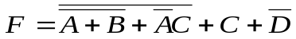的对偶式是( )。
4. 该信息1011011的奇校验位是（ ）。
5. 三态门的三种输出状态分别为导通、截止、（ ）。
6. TTL与非门可以实现“线与”吗( )？
7. 当有效时钟到来时，Tˊ触发器的次态永远处于( )工作情况。
8. 在异步脉冲时序电路中，是否可以同时输入二个或二个以上的脉冲( )？
9. 111011、100101、111010分别是某个机器数的原码、反码、补码（顺序已经打乱），那么这个机器数的真值是( ) 。
10. 已知（X）_{补码}是11010，则（－X）_{补码}为 ( ) 。

二、简答题（5分/题，25分）
1. 用代数法证明下列等式成立：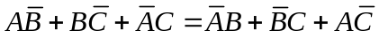
2. 用74LS153及门电路设计1位二进制全减器。
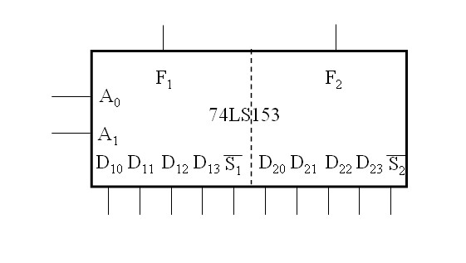
3. 用T触发器及其必要的门电路实现J-K触发器的功能。
4. 假设X是8421BCD码，写出满足下列要求的判定条件： 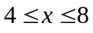。
5. 请给出序列为 00011101 的反馈移位型序列发生器的反馈函数表和逻辑图。

三、组合逻辑电路设计（15分）
设计一个监视交通信号灯工作状态是否正常的逻辑电路。每一组信号灯由红（R）、绿(G)、黄(A)三盏灯组成。正常工作状态下，任何时候必须有一盏灯亮，而且只能有一盏灯亮。当出现其它情况时，都认为电路出现故障，这时要求发出故障信号，提醒维修人员前去维修。写出故障信号(F)的最简或与逻辑表达式，并用与或非门实现该电路（要求写出必要的设计步骤）。

四、同步时序逻辑电路设计（20分）
用J-K触发器设计一个七进制计数器（要求写出必要的设计步骤）。
状态分配如下：
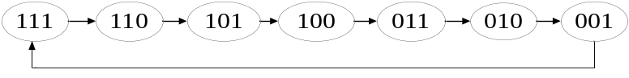

五、脉冲异步时序逻辑电路分析（20分）
分析以下电路的逻辑功能（要求写出必要的分析步骤）。
